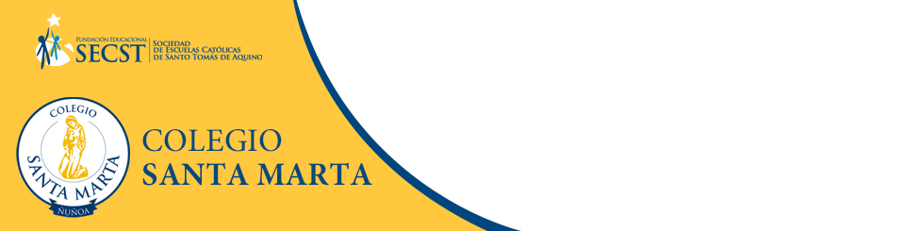 | CRA :  ACTIVIDADES INTERESANTES VÍA ONLINE  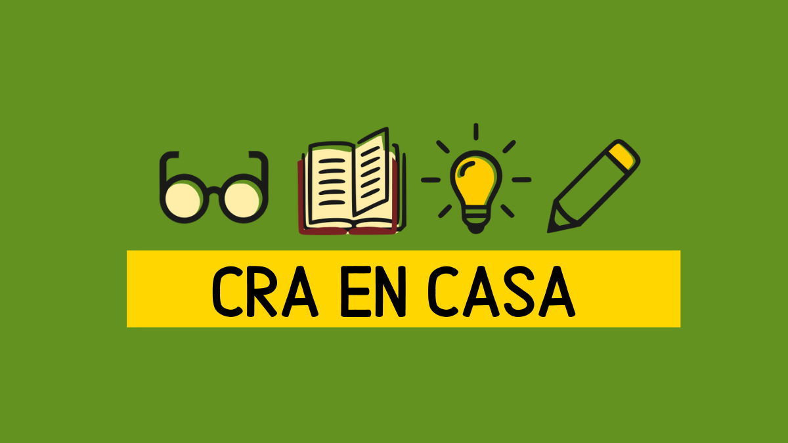 | 2021  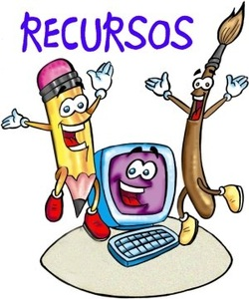

Estimados estudiantes y comunidad del Colegio “Santa Marta “ les invitamos a varias actividades interesantes para que realicen y puedan conocer vía online bibliotecas del mundo (tour virtuales , ver doce vídeos de realidad virtual para visitar bibliotecas en 360º,poder visitar ocho bibliotecas digitales de todo el mundo para visitar gratis en Internet y ver películas de libros conocidos ).
El CRA de vuestro colegio, les invita a interesarse en realizar un tour virtual por las bibliotecas del mundo con el fin de que también como estudiantes se proyecten a futuro cuando tengan que realizar sus estudios superiores o sus tesis de grado, el tener previamente y como cultura de investigación , el conocer las bibliotecas del mundo de las cuales pueden obtener información de muchas de ellas , lo importante es que desde ya conozcan de su existencia.
Les invitamos a que te animes a realizar Tours virtuales a las bibliotecas del mundo que no puedes perderte.
Si bien es cierto ,Abril es el mes del libro y es que en una época en la que suelen celebrarse ferias del libro y es el momento de los grandes lanzamientos editoriales, hay también varias fechas significativas señaladas en el calendario, como el Día Internacional del Libro Infantil y Juvenil (2 de abril), el Día Mundial del Libro y del Derecho de Autor (23 de abril) y el Día Mundial de la Propiedad Intelectual (26 de abril).
Teniendo en cuenta un abril tan cultural y que estamos pasando mucho tiempo en casa, hoy te proponemos que te atrevas a realizar estos tours virtuales a algunas de las bibliotecas del mundo que no puedes perderte. Unos viajes online que te sorprenderán y que puedes realizar en cualquier momento y también que puedas invitar a tu familia y amigos.
Ingresa a las páginas de estas bibliotecas y podrás conocerlas en toda su extensión.
Algunas de ellas que puedes visitar y también en internet

Tours virtuales a las bibliotecas del mundo que no puedes ...
https://www.publico.es

Algunas de ellas que puedes visitar por internet son:

Bodleian Library
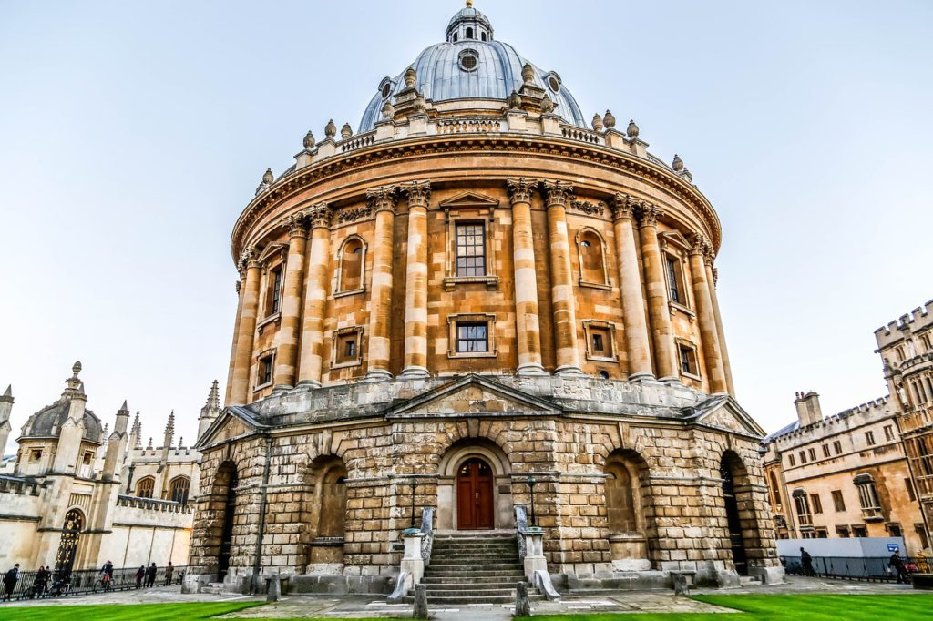Fuente: Pixabay/tucaiuly
Sin duda la conocida como The Bod o Bodley, la Biblioteca Bodleiana (Bodleian Library) es una de las más famosas del mundo. Se localiza en la Universidad de Oxford, en Inglaterra (Reino Unido) y es la segunda más grande del país, por detrás de la British Library en Londres.
Su historia se remonta al siglo XIV y centuria tras centuria sus edificios e instalaciones fueron creciendo hasta adoptar el aspecto que hoy en día se conserva. En su interior acoge alrededor de 4 millones de libros y unos 40 000 manuscritos, entre los que se encuentran algunos de Tolkien.
La belleza de este conjunto histórico contribuyó a que sirviera de escenario para muchas películas, como las basadas en la saga de libros Harry Potter. Sin duda, el video tour de la Biblioteca Bodlediana no puedes perdértelo. https://youtu.be/M70H4M_pL4o

Widener Library
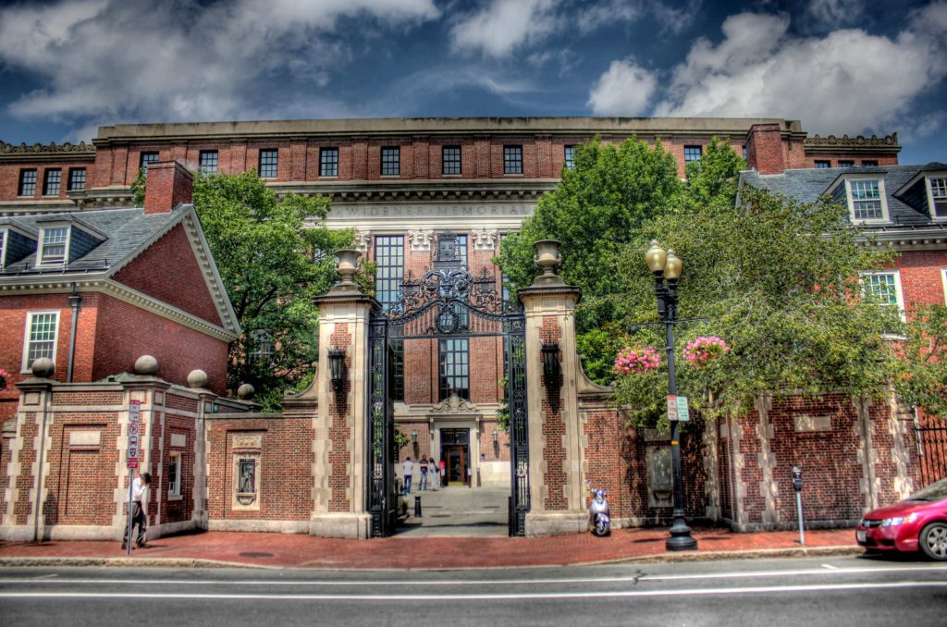Fuente: Flickr/Oleg CC BY 2.0
También puedes adentrarte en la selecta biblioteca de Harvard a través de un tour virtual por la hermosa Widener Library. En este recorrido interactivo es posible aprender numerosos detalles del edificio y su historia. Aunque el sitio web ofrece mucho más que eso, ya que puedes realizar un completo recorrido virtual por el campus de la mítica Universidad de Harvard, en Cambridge, en el estado de Massachusetts (Estados Unidos).

Toronto Reference Library
Fuente: Flickr/Nayuki CC BY 2.0
La Biblioteca Pública de Toronto (Toronto Public Library) es la biblioteca municipal de Toronto, en Ontario (Canadá). Se fundó en el año 1830 y, en la actualidad, es uno de los centros bibliotecarios con más delegaciones del mundo, ya que hay hasta un centenar de sucursales por toda la ciudad. Puedes visitar una de ellas, la Toronto Reference Library, y descubrir la modernidad de sus instalaciones, con un diseño vanguardista, a través de este video tour 360º. https://youtu.be/fV6CAJsqWLA

Biblioteca de Menéndez Pelayo
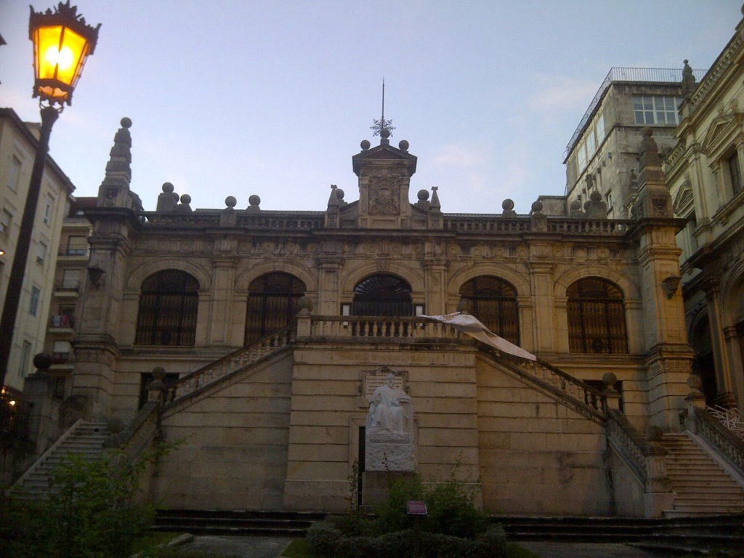Fuente: Wikimedia/ Sergiportero CC BY-SA 3.0 ES
En España contamos también con bibliotecas que podemos conocer de forma virtual. Una de las imprescindibles es la Biblioteca de Menéndez Pelayo. Se localiza en un edificio de finales del siglo XIX, posteriormente reformado, en Santander (Cantabria) y está compuesta por la colección de libros que el escritor, filólogo e historiador atesoró desde su infancia.
La Biblioteca de Menéndez Pelayo fue catalogada como Monumento Histórico Artístico en el año 1982. Frente a su fachada puede admirarse la estatua de Menéndez Pelayo, una escultura sedente de mármol de Carrara, obra del artista Mariano Benlliure. En el sitio web de la biblioteca es posible efectuar un recorrido virtual entre sus anaqueles de madera maciza, contemplar sus grandes lámparas y admirar las vidrieras de sus techos de cristal.

Mansueto Library
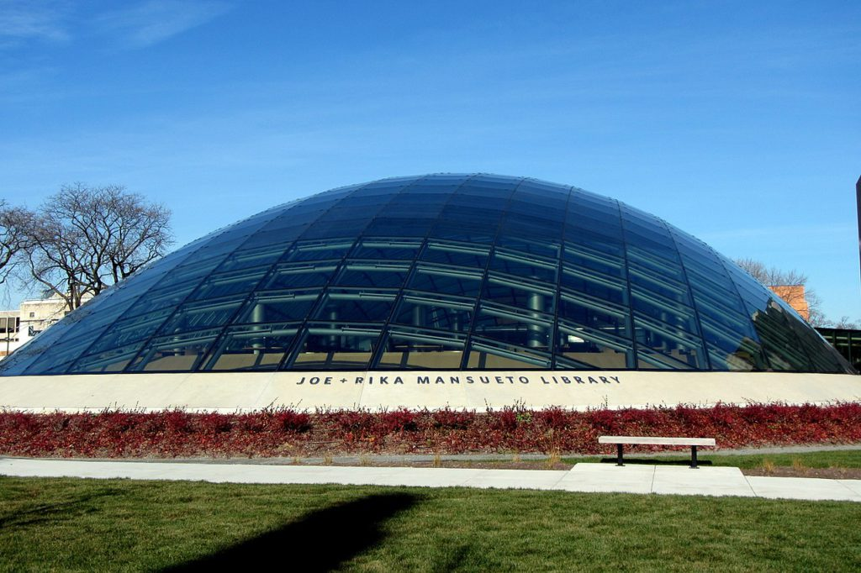Fuente: Wikimedia/ Bohao Zhao CC BY 3.0
Frente a las maderas nobles y a los edificios decimonónicos, hay una biblioteca que puedes visitar online que te sorprenderá por su diseño innovador. Se trata de la Biblioteca Mansueto (Mansueto Library), la más moderna de todas las bibliotecas que se encuentran en la Universidad de Chicago, en el estado de Illinois (Estados Unidos). Es inevitable que capte la atención con su espectacular cúpula elíptica y una sala de lecturas esférica y acristalada. Sin duda, el tour virtual por la Mansueto Library captará tu atención.

Referencia :

Silvia Pato
-
24 abril, 2020

Doce vídeos de realidad virtual para visitar bibliotecas en 360º
Referencia :

12 vídeos de realidad virtual para visitar bibliotecas en 360º
https://www.julianmarquina.es › 12-videos-de-realidad-...

Imagina poder visitar las bibliotecas del mundo sin salir de casa. Vale, no es lo mismo que estar in situ, pero imagínalo por un momento. Imagina que entras por su puerta, que ves al bibliotecario, a sus usuarios, que puedes mirar todo lo que sucede a tu alrededor moviendo la cabeza, que puedes visitar las distintas estancias de la biblioteca, subir sus escaleras, estar entre las estanterías… A que te gustaría poder hacerlo, ¿verdad?… Pues deja de imaginarlo porque esto es posible gracias a la realidad virtual.
No hace mucho (bueno, hará como unos 6 meses ya) que descubrí los vídeos 360º de Youtube gracias a unas gafas de realidad virtual que me regalaron. Tras hacer las visitas de rigor a campos de jockey, paisajes fantasmagóricos, estancias de terror, montañas rusas, conciertos en 360º… me dio por buscar bibliotecas que tuviesen videos para ver con las gafas de realidad virtual. Cual fue mi sorpresa que encontré algunos y ahí empezó mi tour de visitas a bibliotecas por el mundo.
Y no estoy hablando de fotografías en 360º y que dan una panorámica de la estancia. Algunas bibliotecas lo han hecho con resultados geniales. Véase el caso de la Biblioteca de la Rioja o de la Biblioteca Pública de Valdepeñas de Jaén, entre otras muchas. Estoy hablando de vídeos en los cuales una persona recorre la biblioteca cual visita guiada y en la cual tú puedes mirar hacia donde quieras mientras avanza el vídeo. [Ya aviso que no todos los vídeos que muestro más abajo tienen a una persona andando mostrando la biblioteca. Algunos de
Por cierto, si quieres tener una plena experiencia con los siguientes vídeos que os muestro les aconsejo tener unas gafas de realidad virtual para sacarles el máximo partido.). También comentar que no todos los smartphones están preparados para ver vídeos en 360º.

The world of the Toronto Public Library (360 Video)

NC State University 360º Hunt Library Tour (demo)

The Weston Library

Melville Library Renovation Tour (2016)

Bodleian, Hogwarts’ library in the Harry Potter films

In the Library 360 with Svetla Baykoucheva

Toronto Public Library Fort York 360

Bibliotecas 360 | Biblioteca Central del Consejo de Educación Secundaria

พาชม KMUTT Library 360° พื้นที่การเรียนรู้หรือ Learning Space แห่งแรก

360 Video – Leon E. Bloch Law Library

Harper Memorial Library in 360°

Bibliotecas 360 | Biblioteca del Palacio Legislativo

Ocho bibliotecas digitales de todo el mundo para visitar gratis en Internet
El confinamiento a causa del COVID-19 ha generado que los amantes de la lectura tengan que recurrir a medios online si quieren acceder a nuevos títulos, ande la imposibilidad de acudir físicamente a las librerías. Se pueden pedir online, pero las bibliotecas digitales se han convertido en estos días en un espacio de acceso a recursos gratuitos para consultar y descargar de libros y documentos sin salir de casa.
Las bibliotecas digitales cuentan con archivos, documentos, mapas, investigaciones, libros, audios, videos y una gran variedad de temas de fácil y libre acceso
También son una forma para que los estudiantes, durante sus clases online, puedan tener fácil acceso a todo tipo de información. A pesar de que muchas editoriales han liberado libros gratis en esta cuarentena o existan algunas apps para descargar audiolibros, las bibliotecas online cuentan con un plus: en ellas se puede acceder a otros tipos de información como son las investigaciones, estudios científicos, obras de arte y otros contenidos de alto valor histórico y cultural. Ante esto, aquí presentamos una lista de bibliotecas digitales de todo el mundo que se pueden visitar fácilmente en este confinamiento:
-Biblioteca Digital Mundial: es una biblioteca virtual que cuenta con 19.147 artículos sobre la historia de 193 países, específicamente en el periodo comprendido entre el año 8.000 a.c. y el año 2.000. La creación de esta biblioteca online fue una iniciativa del Congreso de los Estados Unidos en asociación con la Organización de las Naciones Unidas para la Educación, la Ciencia y la Cultura (UNESCO). Desde 2009, fecha en la que se estrenó, se ha convertido en una fuente de acceso a información para millones de usuarios y ha permitido propagar el entendimiento y el conocimiento a nivel mundial.
-Biblioteca Digital Europeana: este centro de información y conocimiento alberga patrimonios culturales de museos, galerías, bibliotecas y archivos europeos. Además de contenido bibliográfico, en esta biblioteca reposan obras de arte de alta resolución de uso libre para la creación de presentaciones o fondos virtuales. Cuenta con más de dos millones de enlaces a diversos contenidos de corte internacional. También cuenta con mapas, música, películas y programas de televisión.
https://twitter.com/Europeanaeu/status/1247829531773349888
-Biblioteca Nacional de Argentina: ofrece una colección digital compuesta por noticias, catálogos, libros y archivos de valor histórico para la nación. También tiene una colección de mapas, manuscritos, partituras, primeras ediciones, audios y videos de la historia nacional y mundial. Además, cuenta con un recorrido virtual por la biblioteca que se puede hacer desde casa.
-Centro de Documentación e Información Bolivia: este centro está activo desde 1970 y desde entonces ofrece servicios de información y consulta de documentos sobre temas relacionados con Bolivia y América Latina. Está conformado por una biblioteca, un centro de investigación y una gran cantidad de servicios. A nivel digital cuenta con colecciones de contenido educativo, libros, mapas, audios, videos, publicaciones y otras fuentes documentales de uso público.
-Instituto Brasileiro de Geografía y Estadística: este instituto ofrece cartografía y estadísticas muy completas y extensas sobre la región. Permite hacer descargar de artículos, archivos y documentos en línea; acceso a colecciones históricas y mucho más. Cuenta con un sistema de búsqueda que realiza filtros bajo diferentes categorías, facilitando el acceso oportuno de la información.
-Biblioteca Nacional de Chile: posee una amplia colección de archivos digitales en donde el usuario puede acceder a audios, mapas, temas en específicos de la región o la nación latinoamericana. Cuenta con recorridos virtuales, una sección infantil y una galería para soportar cada sección.
-Biblioteca Virtual Miguel de Cervantes: es una de las bibliotecas pioneras en convertirse en un medio virtual de acceso mundial. En ella reposan archivos y obras gratuitas de literatura, historia, ciencia y muchas más. Acompañada de investigaciones, estudio y análisis internacionales.
https://twitter.com/FBVMC/status/1247835868334821376
-Proyecto Gutenberg: este es un proyecto que reúne más de 60.000 libros electrónicos completamente gratuitos. Se pueden descargar o leer en línea, con una variedad de trabajos antiguos libres de uso público y mucho más. Posee libros que datan desde antes de 1924.
https://twitter.com/gutenberg_org

Referencia : 8 bibliotecas digitales de todo el mundo para visitar gratis en Internet
08/04/2020 Joaquín Romero 0 Comentarios Bibliotecas Digitales, Bibliotecas Online, Bibliotecas Virtuales, Sin salir de casa.

El libro llevado al cine

PELÍCULAS INFANTILES BASADAS EN LIBROS
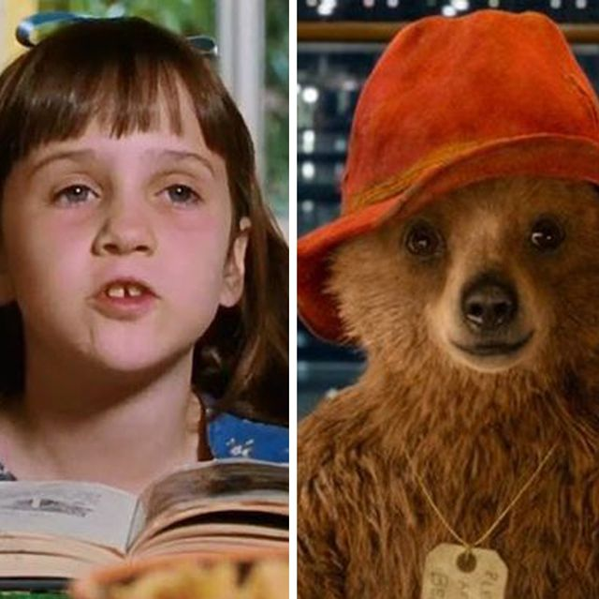
Matilda / Paddington / El Principito
Celebramos el Día del Libro con una lista de adaptaciones cinematográficas con base literaria aptas para los más pequeños de la casa. Películas con las que estimular la lectura y animarles a establecer comparaciones, paralelismos y contrapuntos entre los dos relatos: el audiovisual y el literario. Además, en muchas de ellas encontramos niños apasionados por los libros y en otras, propuestas que por su valor histórico, estético o narrativo constituyen una buena manera de continuar educando su mirada cinematográfica.

1 'Los Futbolísimos' (2018)
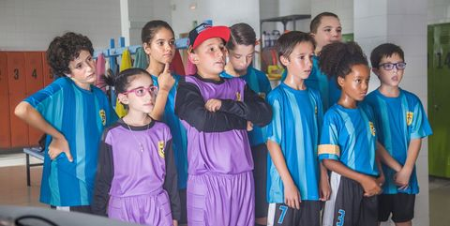
Paramount
Novela original: Basada en el primero de los libros infantiles ("Los Futbolísimos. El misterio de los árbitros dormidos") de la colección homónima escrita por Roberto Santiago e ilustrada por Enrique Lorenzo desde el año 2013.
La adaptación: Dirigida por Miguel Ángel Lamata ('Nuestros amantes', 'Tensión sexual no resuelta'), la adaptación une a un reparto de lujo con nombres como Joaquín Reyes, Carmen Ruiz, Toni Acosta, Antonio Pagudo o Norma Ruiz, y nueve niños desconocidos hasta ahora que se meten en la piel del equipo del Soto Alto: Pakete, Helena “con hache”, Toni, Camuñas, Tomeo, Angustias, Anita, Marilyn y Ocho.
2 'Peter Rabbit' (2018)

Sony Pictures
Novela original: Basada en "El cuento de Perico el conejo travieso" ("The Tale of Peter Rabbit"), primero de los libros infantiles de la colección escrita e ilustrada por Beatrix Potter, y publicado en el año 1902.
La adaptación: Esta adaptación dirigida por Will Gluck ('Annie') combina la animación digital con la acción real para contar la historia del travieso conejito antropomorfo que es perseguido por el señor McGregor. La película constituye una adaptación libre de la saga literaria y traslada al mundo contemporáneo los diálogos de los personajes infantiles, con un tono menos inocente que en los relatos de Potter.
PUBLICIDAD - SIGUE LEYENDO DEBAJO
3 'Gordon y Paddy' (2017)
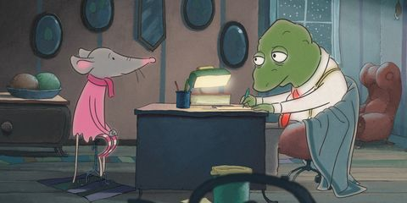
Pack Màgic
Novela original: Basada en una serie de libros de Ulf Nilsson ilustrados por Gitte Spee que siguen las aventuras del detective Gordon.
La adaptación: Se trata de una película policíaca que sigue la amistad entre Gordon, un viejo sapo cansado con ganas de jubilarse y Paddy, una joven ratoncita que debe relevarlo en su trabajo. Juntos tienen que resolver el último caso de Gordon: el misterio de las bellotas de la ardilla desaparecidas. Su grafismo está trabajado a partir de las ilustraciones a lápiz de línea clara de Gitte Spee, a las que se le ha añadido color y estructura del movimiento filmada.
4 'Ferdinand' (2017)
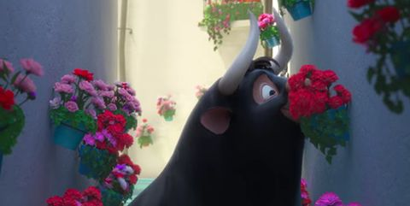
20th Century Fox
Novela original: "El toro Ferdinando" ("The Story of Ferdinand"), escrito por Munro Leaf e ilustrado originalmente por Robert Lawson, en el año 1936.
La adaptación: 'Ferdinand' lleva a la gran pantalla la historia del toro con gran sensibilidad que fue censurada en España durante la dictadura. Ahora, supone una buena oportunidad para revisar el texto con perspectiva, disfrutar de sus gags y sacar alguna que otra lección acerca de las apariencias y la necesidad de adaptación. Sus citas textuales y su estilo visual serán además especialmente estimulantes para los adultos.
PUBLICIDAD - SIGUE LEYENDO DEBAJO
5 'El bosque de Haquivaqui' (2017)

Qvisten Animation / Steamheads Studios
Novela original: Basada en el libro "Klatremus og de andre dyrene i Hakkebakkeskogen", escrito por el poeta y dibujante noruego Thorbjørn Egner y publicado en 1953.
La adaptación: 'El bosque de Haquivaqui' es una oportunidad perfecta para entrar en contacto con la literatura escandinava en general y la noruega, en particular, ya que se trata de la adaptación cinematográfica de uno de los libros infantiles más populares entre sus niños y niñas desde hace varias décadas. La obra original ha sido publicada en cerca de veinte países distintos debido a elementos como el atractivo de sus personajes y los importantes valores que promueve. Además de ello, la película añade como reclamo los números musicales y una cuidada técnica de animación que hará las delicias de los más pequeños.
6 'Viaje a la luna' (1902)

Star Film
Novela original: Basada en "De la Tierra a la Luna" (De la Terre à la Lune Trajet direct en 97 heures), publicada por Julio Verne en 1865; y "Los primeros hombres en la Luna" (The First Men in the Moon), publicada por H. G. Wells en 1901.
La adaptación: Los niños son esponjas y absorben todo lo que les enseñamos, así que no debemos dar por hecho que su mirada cinematográfica, acostumbrada a la saturación de las imágenes y un ritmo de montaje frenético, rechazará por completo las primeras películas mudas. Todo depende de cómo consigamos convertir estos visionados en verdaderas actividades significativas. ¡Y ello pasa por contextualizar históricamente las películas y también por acudir a las novelas inspiradoras de Verne y Wells! Sin duda se asombrarán cuando les expliquemos que la película de Georges Méliès en su origen también tenía color...
PUBLICIDAD - SIGUE LEYENDO DEBAJO
7 'La invención de Hugo' (2011)

Paramount
Novela original: "La invención de Hugo Cabret" (The Invention of Hugo Cabret), publicada por Brian Selznick en 2007.
La adaptación: Un complemento perfecto para el visionado anterior es, sin duda, 'La invención de Hugo', basada en una novela que además es muy accesible desde las primeras edades porque tiene muchos dibujos que les recordarán a la película. Además de comparar el libro con la cinta de Scorsese, los niños podrán acercarse un poco más a la figura de Méliès.
8 'Matilda' (1996)

TriStar Pictures / Jersey Films
Novela original: "Matilda", publicada por Roald Dahl en 1988.
La adaptación: ¿Quién mejor que Matilda les va a enseñar el amor por la lectura? Sin duda, el personaje es un homenaje en sí mismo a las letras, y constituye un modelo perfecto para ilustrar el valor de los libros para el crecimiento personal. Así que si disfrutaste con la película de Danny DeVito, haz que tus hijos lo hagan por partida doble con el libro de Roald Dahl.
PUBLICIDAD - SIGUE LEYENDO DEBAJO
9 'La historia interminable' (1984)

Warner Bros.
Novela original: "La historia interminable" (Die unendliche Geschichte), publicada por Michael Ende en 1979.
La adaptación: Estamos seguros de que los papás y mamás de los 80 habrán compartido (o pensarán hacerlo) en alguna ocasión esta película con sus hijos, pero tal vez tengan ahora una buena oportunidad para descubrir también la novela original junto a ellos. ¡Hay imágenes que quedan en el recuerdo para siempre!
10 'Mary Poppins' (1964)

Disney
Novela original: "Mary Poppins", publicada por Pamela Lyndon Travers en 1934.
La adaptación: La adaptación de Disney realizada por Robert Stevenson es ya un auténtico clásico para varias generaciones, y una de esas películas capaces de unir a pequeños y mayores alrededor del televisor por muchos años que pasen. No obstante, siempre podéis acudir también a la última adaptación dirigida por Rob Marshall, aunque os animamos a que compartáis la fantástica novela de Pamela Lyndon Travers con ellos para que puedan crear sus propias imágenes tanto de la carismática protagonista de la historia como del fantástico universo que la rodea.
PUBLICIDAD - SIGUE LEYENDO DEBAJO
11 'Paddington' (2014)

Warner Bros.
Novela original: 'Un oso llamado Paddington' (A Bear called Paddington), publicada por Michael Bond en 1958.
La adaptación: En realidad, la adaptación cinematográfica dirigida por Paul King en 2014 únicamente aborda los orígenes de la historia de este osito que es todo un icono de la literatura infantil inglesa. Por ello, y antes de que se estrene la secuela, os animamos a descubrir la colección de libros completa en los que el personaje vive diferentes aventuras.
12 'Fantástico Sr. Fox' (2009)

20th Century Fox
Novela original: "El Superzorro" (Fantastic Mr. Fox), publicada por Roald Dahl en 1970.
La adaptación: La adaptación de Wes Anderson de la novela de Roald Dahl es también un buen motivo para realizar el ejercicio de leer primero el libro y después trabajar la película, si es que aún no lo han hecho... ya que lo bueno de dicho autor es que sus novelas también son aptas (y muy estimulantes) para los niños.
PUBLICIDAD - SIGUE LEYENDO DEBAJO
13 'Ernest & Célestine' (2012)

Universal
Novela original: Serie de libros "'Ernest & Célestine" (Ernest et Célestine), publicada por Gabrielle Vincent desde 1981.
La adaptación: La adaptación cinematográfica francesa lleva a la pantalla la serie de libros infantiles compuesta por 30 entregas y protagonizada por Ernesto, un enorme oso músico ambulante un poco cascarrabias pero de gran corazón, y Celestina, una ratita huérfana que ha escapado del mundo subterráneo de los roedores. Las novelitas son una oda al respeto y la tolerancia, y además la versión cinematográfica capta muy bien su esencia y es visualmente muy atractiva. ¡Un gran descubrimiento si aún no lo han hecho!
14 'El Principito' (2015)

Onyx Films / Orange Studio / M6 Films
Novela original: "El principito" (Le petit prince), publicada por Antoine de Saint-Exupéry en 1943.
La adaptación: Aunque en 1974 Stanley Donen dirigió una adaptación del clásico de Saint-Exupéry, que gira en torno a un piloto que realiza un aterrizaje forzoso en el desierto del Sahara y allí se encuentra con un pequeño príncipe procedente de otro planeta que le enseña a descubrir y comprender el sentido de la vida, os proponemos el visionado de la reciente versión de Mark Osborne, realizada con la técnica de animación tradicional stop motion. Cualquiera de ellas, de cualquier forma, es una buena oportunidad para acercar la novela (más adulta de lo que se suele informar) al público infantil.
PUBLICIDAD - SIGUE LEYENDO DEBAJO
15 'La princesita' (1995)

Warner Bros.
Novela original: "La princesita" (A Little Princess), publicada por Frances Hodgson Burnett en 1905.
La adaptación: Del mismo modo, el fomento de la lectura que se puede extraer de esta adaptación cinematográfica que cuenta la historia de una niña huérfana que emigra desde los bosques de la India hasta Nueva York y que logra superar todos los obstáculos es doble, ya que, por un lado, remite a las estructuras del cuento original de principios del siglo XX pero, por otro, también tiene como protagonista a una niña aficionada a la lectura.
16 'La guerra de los botones' (1962)

Les Productions de la Guéville
Novela original: "La guerra de los botones. Memoria de mis doce años" (La Guerre des boutons, roman de ma douzième année), escrita por Louis Pergaud en 1912.
La adaptación: La novela de Pergaud se ha llevado al cine en numerosas ocasiones, aunque nosotros nos seguimos quedando con la dirigida en 1962 por Yves Robert. Se trata de una película que tiene un gran interés por sí misma y en torno a la que podréis reflexionar acerca de valores como la paz y la amistad. No obstante, si tienen demasiados recelos por el hecho de que sea en blanco y negro, siempre podréis empezar por las versiones más recientes de Christophe Barratier y Yann Samuell (2011).
PUBLICIDAD - SIGUE LEYENDO DEBAJO
17 'Charlie y la fábrica de chocolate' (2005)

Warner Bros.
Novela original: "Charlie y la fábrica de chocolate" (Charlie and the Chocolate Factory), publicada por Roald Dahl en 1964.
La adaptación: Aunque prácticamente toda la obra de Roald Dahl permite esa doble exploración literaria y cinematográfica, sin duda una de las experiencias que recordarán para siempre es la de crear en su propia imaginación aquel ascensor de cristal que recorría todas las zonas de la increíble fábrica de chocolate. Posteriormente, un buen ejercicio de análisis fílmico sería comparar la adaptación cinematográfica de 1971 dirigida por Mel Stuart, 'Un mundo de fantasía', con la más reciente de Tim Burton.
18 'Alice' (1988)

Condor Films / SRG / Hessischer Rundfunk (HR) / Channel Four Films
Novela original: "Las aventuras de Alicia en el país de las maravillas" (Alice's Adventures in Wonderland), publicada por Lewis Carroll en 1865.
La adaptación: La lectura del clásico de Lewis Carroll supone en sí misma casi un rito de iniciación, y como suponemos que tanto la versión animada de 1951 de Disney, como el remake y su incipiente secuela en acción real serán más accesibles para ellos, os proponemos esta adaptación menos conocida de 1988 dirigida por Jan Svankmajer en stop-motion.
PUBLICIDAD - SIGUE LEYENDO DEBAJO
19 'El Mago de Oz' (1939)

MGM
Novela original: "El maravilloso mago de Oz" (The Wonderful Wizard of Oz), publicada por Lyman Frank Baum en 1900.
La adaptación: Otro clásico que requiere ser descubierto, tanto en su versión literaria original, como en su adaptación cinematográfica, que nos dejó la fantástica versión dirigida por Victor Fleming en 1939. Sin duda, a los clásicos se les llama clásicos por algo, y es porque perviven con el paso del tiempo... Aunque para ello necesitamos figuras que nos los den a conocer.
20 'Rebelión en la granja' (1954)

Halas and Batchelor Cartoon Films
Novela original: "Rebelión en la granja" (Animal Farm), publicada por George Orwell en 1945.
La adaptación: Y de un clásico, a otro clásico, ya que aunque la novela de George Orwell tal vez requiera unos años de espera para poder comprenderla con mayor profundidad, lo bueno que tiene la película de animación británica de 1954 es que hace los planteamientos de Orwell accesibles para edades más tempranas. ¡Cada uno sacará después su propia lectura!
PUBLICIDAD - SIGUE LEYENDO DEBAJO
21 'La maldición de las brujas' (1990)

Warner Bros.
Novela original: "Las brujas" (The Witches), publicada por Roald Dahl en 1983.
La adaptación: Y, sin duda, otra de las novelas de Dahl más estimulantes cuando eres niño es "Las brujas", con esa justa dosis de terror que tan necesaria es para generar la adrenalina que te hace no soltar el libro hasta el final. En la versión cinematográfica de Nicolas Roeg se les quedará grabada para siempre en la retina esa escena de la transformación de La Gran Bruja, en la piel de Anjelica Huston, así que es importante que te tengan al lado cuando llegue el momento...
22 'Donde viven los monstruos' (2009)

Warner Bros.
Novela original: "Donde viven los monstruos" (Where the wild things are), publicado por Maurice Sendak en 1963.
La adaptación: La novela resulta perfecta para explorar la propia imaginación infantil, por lo que sin duda la lectura provocará en ellos un proceso de catarsis con el que disfrutarán enormemente. Por su parte, la adaptación de Spike Jonze consigue captar esa atmósfera onírica del libro, y si se ve posteriormente a la lectura, los niños disfrutarán reconociendo a los monstruos del cuento.

25 películas basadas en obras literarias
Estas películas llevan a la gran pantalla historias que nacieron entre las páginas de libros. De distinta temática, ayudarán a despertar la curiosidad y motivación de los estudiantes por la lectura.
porEDUCACIÓN 3.0 22 de enero de 2021
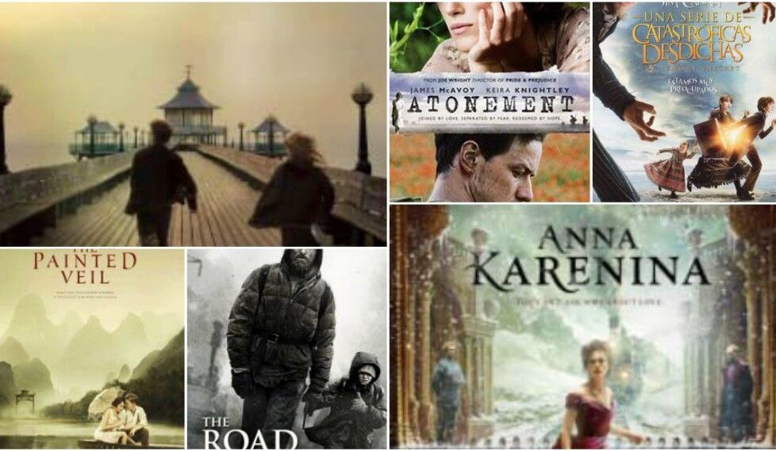
La industria del cine se nutre constantemente de la literatura, o bien para adaptar a la gran pantalla obras literarias que han llegado al corazón de mucha gente, o para darle una vuelta a esas historias y generar películas que incluso pueden llegar a superar al original. Os traemos una lista de películas basadas en obras literarias que no dejarán indiferentes a vuestros alumnos. Quien sabe si alguna de ellas logrará despertar tanto su curiosidad como para incitarles a la lectura.
Índice de contenido [mostrar]

Blade Runner
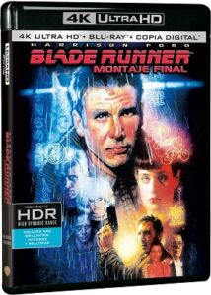
Protagonizada por Harrison Ford, este clásico de ciencia ficción con toques neo-noir está basada en la novela titulada ‘¿Sueñan los androides con ovejas eléctricas?’, escrita por Phillip K. Dick. En un distópico futuro donde los humanos se fabrican y son trasladados a colonias ubicadas fuera de la Tierra, el cazarrecompensas Rick Deckard tendrá que hacerles frente: su presencia en el planeta está totalmente prohibida. Dirigida por Ridley Scott, su estreno tuvo lugar en 1982 y aunque en su momento no obtuvo gran reconocimiento, esta película cargada de connotaciones filosóficas ha conseguido trascender hasta convertirse en una obra de culto.
Ver en Amazon

El señor de las moscas
La supervivencia de un grupo de niños en mitad de una isla desierta tras un accidente de avión y los problemas que derivan de ella es el hilo argumental de esta película basada en la famosa novela homónima de William Golding. En ella se muestra la naturaleza humana a través de una versión alternativa al Emilio de Rousseau: las actitudes de los protagonistas van evolucionando a lo largo del film para plasmar hasta dónde pueden llegar la maldad y perversión humanas. Fue estrenada en 1990 y su director es Harry Hook.
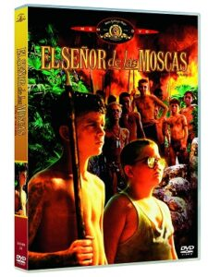
Ver en Amazon

El silencio de los corderos
“¿Han dejado ya de chillar los corderos, Clarice?”. Con esta famosa frase, el caníbal Hannibal Lecter (Anthony Hopkins) trata de hacer reflexionar a Clarice (Joddie Foster), una joven detective en formación del FBI que sigue las pistas de un nuevo asesino en serie. Para atraparlo, tendrá que comprender cómo actúa la mente de un psicópata a través de las conversaciones delante de la celda de Lécter, con el que acabará fraguando una inusual relación. Inspirada en la novela de Thomas Harris, la cinta, dirigida por Jonathan Demme y estrenada en 1991, consiguió hacerse con los cinco premios principales de la Academia de las Artes: mejor película, mejor director, mejor actor, mejor actriz y mejor guión adaptado.
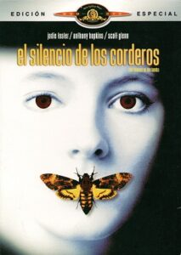
Ver en Amazon

Los santos inocentes
Crudo retrato de la vida en el campo extremeño durante los años 60, donde los trabajadores son relegados a la servidumbre, aguantando toda serie de órdenes y humillaciones por parte de los dueños del cortijo donde trabajan. Dirigida por Mario Camus, es la versión cinematográfica de la obra homónima de Miguel Delibes, que tiene como objetivo denunciar las situaciones de opresión y hacer reflexionar al espectador sobre cuestiones relacionadas con la dignidad, la discapacidad o la pobreza. Considerada una de las obras maestras del cine español, tras su estreno en 1984 consiguió dos premios a mejor interpretación masculina en el Festival Internacional de Cine de Cannes, gracias a las actuaciones de Alfredo Landa y Paco Rabal en sus papeles como Paco y Azarías.
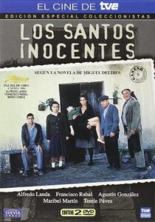
Ver en Amazon

Hijos de los hombres
Basada en la novela homónima de P. D. James, retrata un futuro distópico donde la infertilidad amenaza el futuro de la humanidad y los regímenes totalitarios controlan la sociedad y, sobre todo, la inmigración. Un empleado público, Theo Faron, trata de proteger a una refugiada embarazada, lo que les llevará a un angustioso viaje en el que huir del caos no será una tarea sencilla. Protagonizada por Clive Owen y dirigida por el mexicano Alfonso Cuarón, esta película de ciencia ficción y suspense fue estrenada en 2006. De ella destacan sus planos secuencia, fruto del trabajo de Emmanuel Lubezki, director de fotografía.
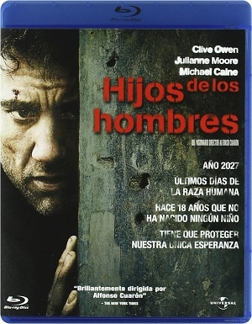
Ver en Amazon

Nunca me abandones
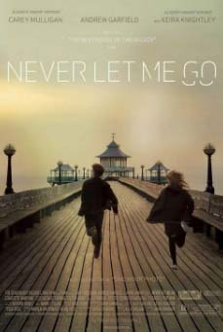
Dirigida por Mark Romanek y protagonizada por Carey Mulligan, Keira Knightley y Andrew Gardfield, este largometraje está basado en la novela homónima del escritor británico de origen japonés Kazuo Ishiguro (Premio Nobel de Literatura en 2017). El drama cuenta la historia de los pequeños Kathy, Tommy y Ruth que viven su infancia en un internado inglés donde todo en apariencia resulta idílico. Pero lo cierto es que la realidad es bien distinta porque la Inglaterra donde se desarrolla la historia nos descubre una sociedad en la que los seres humanos se clonan para utilizar sus órganos para trasplantes. Es lo que averiguarán sus protagonistas cuando salgan del internado y afronten la realidad.
Ver en Amazon

El velo pintado
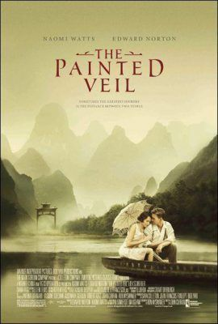
La adaptación del libro de W.Somerset Muugham fue llevada a la gran pantalla primero en el año 1934 con un reparto encabezado por Greta Garbo. Posteriormente, hubo una segunda adaptación estrenada en 2006 y que contó con la participación de Naomi Watts, Edward Norton y Liev Schreiber. Este drama ambientado en los años 20 refleja la vida de un joven matrimonio: él es un médico con un futuro prometedor y ella una joven inglesa de la alta sociedad que decide contraer matrimonio para huir de un ambiente familiar con el que no se siente nada a gusto. Tras un infidelidad de ella con un hombre norteamericano, el matrimonio- que vivía en Shangái- parte hacia una remota región de China donde hay una epidemia de cólera para luchar contra esta enfermedad.
Ver en Amazon

Anna Karenina
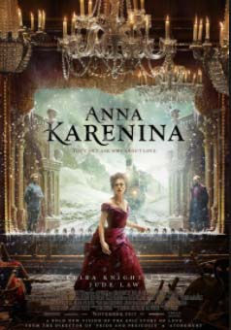
En 2012 se estrenó la versión más reciente de este clásico de la literatura (perteneciente al género del realismo) que el escritor ruso León Tolstói publicó en 1877 bajo el formato de novela; previamente, había aparecido por entregas (folletín) en la revista ‘El mensajero ruso’ entre enero de 1875 y abril de 1877. Permite conocer cómo eran las relaciones de la alta aristocracia rusa en el siglo XIX. Allí, una mujer llamada Ana Karenina decide dejarlo todo tras enamorarse del joven oficial Vronski.
Ver en Amazon

Atonement (Expiación)
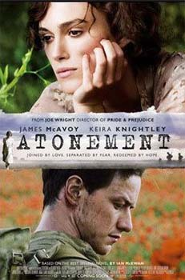
Film británico protagonizado por James McAvoy y Keira Knightley, y basado en la obra del novelista -también británico- Ian McEwan. La película narra los acontecimientos que se sucederán en la familia de clase alta Tallis durante el verano de 1935 tras las afirmaciones vertidas por Briony, la hija pequeña de 13 años y escritora precoz: acusa al amante de su hermana mayor, que a su vez es el hijo de la ama de llaves, de un crimen que no ha cometido. La cinta ganó el Premio Bafta a la Mejor Película y Globo de Oro en la categoría de Drama en 2008.
Ver en Amazon

La carretera
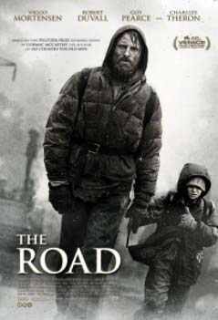
El escritor estadounidense Cormac McCarthy, autor también de la novela llevada al cine ‘No es país para viejos’, publicó el libro La carretera en 2007 (recibiendo el Premio Pulitzer en la categoría de Ficción ese mismo año). La adaptación se estrenó en la gran pantalla un par de años más tarde. Su reparto incluye, entre otros, a los actores Viggo Mortensen, Charlize Theron, Robert Duvall o Guy Pearce. La carretera es un drama que habla de supervivencia en un futuro post-apocalíptico, y lo hace a través de la historia de un padre y su hijo que deciden emprender un duro viaje en busca de una vida mejor tras los acontecimientos que se suceden, pues la Tierra ha sufrido un cataclismo.
Ver en Amazon

El truco final (El prestigio)
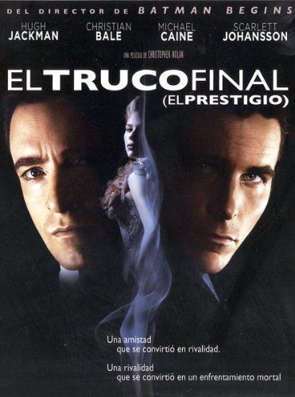
Dirigida por Christopher Nolan (director de ‘El caballero oscuro’ u ‘Origen’) y protagonizada por Christian Bale y Hugh Jackman, esta película cuenta la historia de dos ilusionistas y su eterna rivalidad. Realmente este film se distancia tanto de su original que parecen dos obras distintas, lo que hace que la lectura y el visionado de la película sean totalmente complementarios. En el film, Nolan nos muestra con bastante crudeza hasta dónde está dispuesto a llegar en ocasiones el ser humano. Una historia de rivalidad, ambición y amor.
Ver en Amazon

Watchmen
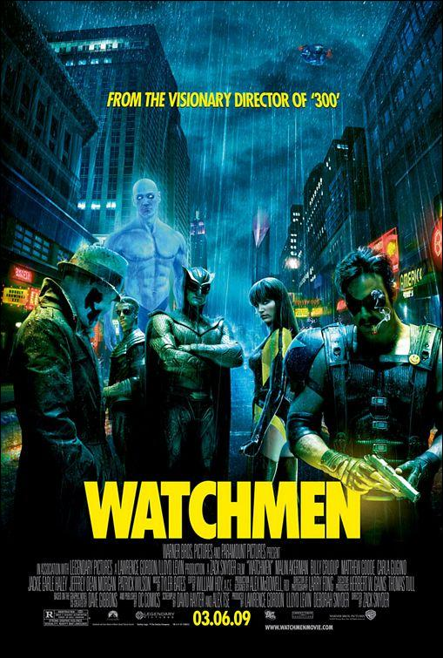
Basada en la novela gráfica de Alan Moore, su adaptación cinematográfica está dirigida por Zack Snyder (director de ‘El hombre de acero’ o ‘300’) y es, quizás, una de las adaptaciones más fieles de un texto a la gran pantalla que se han hecho. Watchmen cuenta una historia de superhéroes, pero bastante diferente a la que estamos acostumbrados. Aquí los héroes no están envueltos en un halo de santidad, los ciudadanos no son ejemplares y no hay un único villano de objetivos sencillos. Watchmen, sin duda, sorprenderá y no dejará indiferente a nadie.
Ver en Amazon

El curioso caso de Benjamin Button
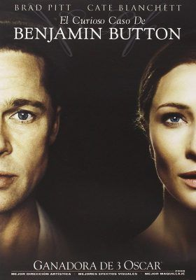
Esta película cuenta la historia de un hombre que en lugar de envejecer, rejuvenece con el paso de los años. Dirigida por David Fincher y protagonizada por Brad Pitt y Cate Blanchett, la película resultó todo un éxito. ¿Pero sabíais que está basada en un cortísimo relato? Escrito por F. Scott Fitzgerald, ‘El curioso caso de Benjamin Button’ difiere significativamente de su adaptación a la gran pantalla, pues la película ahonda mucho más en los detalles, nos amplía la información y, sobre todo, incide en su humanidad y los sentimientos que la particular condición de Benjamin despierta.
Ver en Amazon

Una serie de catastróficas desdichas de Lemony Snichets
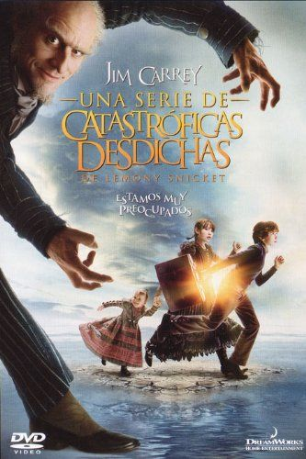
Sabemos que la recién estrenada serie está de moda, y probablemente sepáis que está basada en una colección de libros publicados desde 1999 hasta 2006 por Daniel Handler. ¿Pero sabíais que ya se hizo una película en 2004? Pues sí, una gran obra visual y narrativa que cuenta las penurias por las que pasan los hermanos Baudelaire huyendo de su malvado pariente: el conde Olaf. Os recomendamos no hacer mucho caso del título y disfrutar de esta película desternillante protagonizada por Jim Carrey y con un elenco de élite.
Ver en Amazon

Stardust
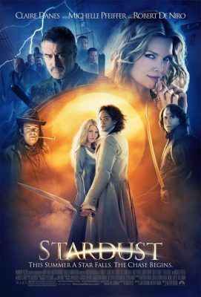
Basada en otra novela gráfica escrita por Neil Gaiman. Una vez más, novela y película se diferencian bastante entre sí. Stardust sigue la historia de Tristan Thorn y el viaje que emprende en busca de una estrella para su amada Victoria, pero descubrirá que la estrella es en realidad una joven llamada Yvaine a la que han arrojado a aquel mundo. Además, Tristan no es el único que va en busca de una estrella, varios villanos la quieren para sus propios propósitos oscuros. ¿Conseguirán Tristan e Yvaine superar los peligros? ¿Lograrán ambos alcanzar su mayor deseo?
Ver en Amazon

Orgullo y prejuicio
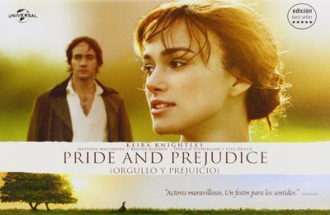
Drama romántico británico publicado en el año 2005 y protagonizado por Keira Knightley y Matthew Macfadyen. Se basa en la obra estrella de la célebre escritora Jane Austen, publicada en el año 1813 bajo un pseudónimo. En ella, se cuenta la historia de Elizabeth Bennet y Fitzwilliam Darcy, dos enamorados que deben superar una serie de dificultades debidas a su diferencia de clase con el objetivo de establecer un futuro juntos. Se trata de una de las primeras comedias románticas de la historia.
Ver en Amazon

El pianista
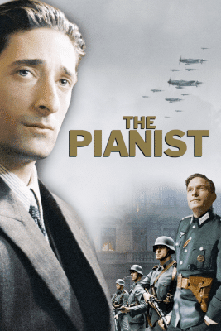
Esta pieza, publicada en el año 2002 y dirigida por Roman Polanski, es una adaptación de las memorias relatadas por el músico polaco de origen judío Władysław Szpilman, tituladas como ‘El pianista del gueto de Varsovia’. En su obra, escrita por quien se convertiría en su amigo Jerzy Waldorff, cuenta en primera persona cómo sobrevivió a las deportaciones por parte de los alemanes a los campos de concentración. Es un duro relato que retrata fielmente la agonía que causó el nazismo en países como Polonia.
Ver en Amazon

El código Da Vinci
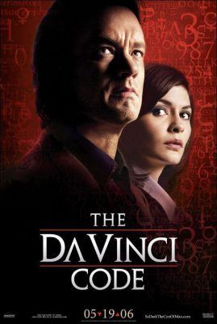
Una película estadounidense dirigida por Ron Howard y protagonizada por Tom Hanks que fue estrenada en 2006 entre algunas polémicas con la Iglesia Católica. Se basa en la novela de misterio escrita por Dan Brown publicada en el año 2003 y que se convirtió en superventas. Gira en torno a una teoría ‘conspiranoica’ alrededor del Opus Dei y que relata una historia de ocultación de varios aspectos de la historia de Jesucristo que acabarían con el discurso emitido durante años por parte del cristianismo.
Ver en Amazon

La lista de Schindler
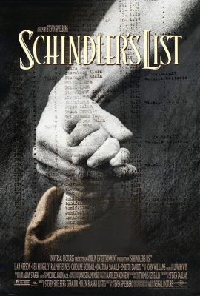
Este drama histórico salió a las carteleras en el año 1993 y está protagonizado por Liam Neeson y dirigido por Steven Spielberg. Se basa en la novela de ficción publicada en el año 1982 por Thomas Keneally, escritor australiano. El relato trata la historia de Oskar Schindler, empresario alemán y miembro del partido nazi que salvó de morir en el holocausto a más de mil judíos contratándolos como empleados en sus propias fábricas.
Ver en Amazon

La milla verde
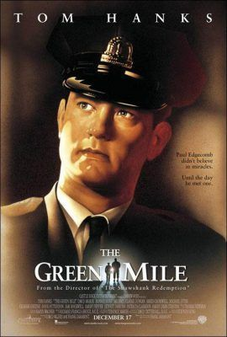
Publicada en el año 1999, es una película estadounidense de drama y fantasía dirigida por Frank Darabont y protagonizada por Tom Hanks y Michael Clarke Duncan. Está basada en la novela de uno de los más célebres escritores de la historia, Stephen King, que la publicó en seis volúmenes diferentes. La historia trata sobre la vida de Paul Edgecomb, que a la edad de 108 años cuenta cómo fue su experiencia como oficial en el centro penitenciario Cold Mountain durante la década del 1930. El oficial tiene a su cargo varios presos entre los cuales se encuentra un personaje con algún tipo de poder sobrenatural. A su vez, se ven reflejados ciertos aspectos crudos de la vida de los presos en Estados Unidos.
Ver en Amazon

El diario de Noah
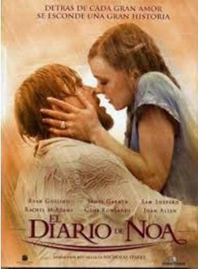
Estrenada en el año 2004, se basa en el best seller de Nicholas Sparks titulado ‘The Notebook’. La película fue dirigida por Nick Cassavetes y protagonizada por Ryan Gosling y Rachel McAdams. La historia está ambientada en Estados Unidos en los años 40, concretamente en un pueblo de Carolina del sur. Allí, Noah Calhoun conoce a Allie Hamilton, y pronto son notables las grandes diferencias que existen entre ellos: él es un joven de pueblo que trabaja en una fábrica de madera y ella proviene de una familia muy adinerada. La condición de ambos, potenciada por la oposición de los padres de Allie, acaba provocando su ruptura. Sin embargo, al cabo de 7 años se reencuentran y se dan cuenta de que el amor que ambos sentían sigue vivo.
Ver en Amazon

Cadena perpetua
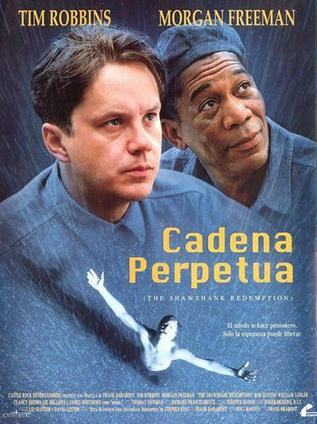
Protagonizada por Tim Robbins y Morgan Freeman y dirigida por Frank Darabont, fue publicada en el año 1994 obteniendo 7 nominaciones en los Premios Óscar. El relato se basa en una novela corta de Stephen King titulada ‘Rita Hayworth y la redención de Shawshank’. Ambientada en una cárcel, ofrece un enfoque optimista de la vida: Andrew Dufresne y Ellis Boyd Redding, el capo de contrabando, entablan un gran amistad y comienzan a realizar labores juntos. Andrew no tarda en adquirir fama en el centro penitenciario y comienza a ayudar en problemas fiscales tanto a los guardias como al alcaide, obteniendo así un trato especial que acaba usando a su favor para librarse de su condena.
Ver en Amazon

Una mente maravillosa
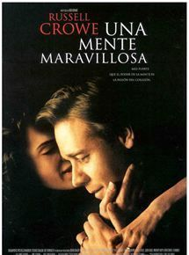
Se basa en la novela homónima de Sylvia Nasar titulada ‘A beautiful mind’, que le hizo candidata a ganar el Premio Pulitzer. En ella narra la historia de John Forbes Nash, un genio de las matemáticas ganador del Premio Nobel de economía en 1994. A finales de los años 40, John ingresa en la Universidad de Princeton como un estudiante prometedor, que acaba formulando teorías totalmente revolucionarias que le hicieron digno de ser solicitado para desempeñar alguna labor puntual con el Pentágono. Sin embargo, su carrera se ve truncada por el desarrollo de una grave esquizofrenia, provocada en parte por la tensión que le produce su trabajo secreto para el gobierno. La enfermedad se interpone entre él y su esposa Alicia, que juega un papel fundamental en su vida al hacerle descubrir la irracionalidad de las emociones.
Ver en Amazon

Charlie y la fábrica de chocolate
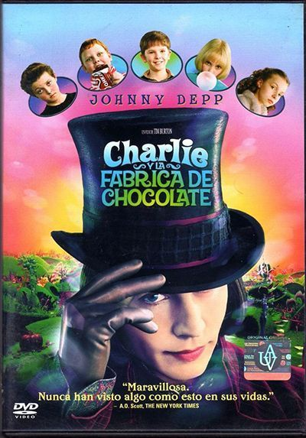
Dirigida por Tim Burton y protagonizada por Johnny Depp y Freddie Highmore, cuenta la historia relatada en la novela titulada ‘Charlie and the Chocolate Factory’, escrita por el novelista británico Roald Dahl.
Charlie, que vive con sus padres y sus cuatro abuelos en condiciones muy pobres, tienen una humilde casita a la sombra de una extraordinaria fábrica de chocolate. El sueño de Charlie y su abuelo ha sido, desde siempre, poder visitarla y ver cómo es por dentro, pero desde hace casi quince años nadie ha visto entrar o salir a un solo trabajador, y tampoco han visto a su dueño, Willy Wonka. Un día anuncia algo que paraliza al mundo: abrirá su famosa fábrica a cinco afortunados niños que encuentren unos billetes dorados escondidos en cinco chocolatinas Wonka elegidas al azar. La familia de Charlie, muy ilusionada, sabe que tiene muy pocas probabilidades ya que tan sólo pueden permitirse una chocolatina al año. Sin embargo, Charlie es uno de los cinco afortunados y tiene la oportunidad de cumplir su sueño.
Ver en Amazon

Soy leyenda
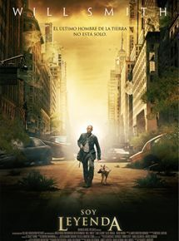
Se trata de la tercera adaptación cinematográfica de la novela homónima del estadounidense Richard Matheson, titulada ‘I am legend’. La película es dirigida por Francis Lawrence y protagonizada por Will Smith, que interpreta al científico Robert Neville.
En el año 2009, la doctora Alice Kiprin modifica el virus del sarampión con la convicción de que se convertirá en la cura contra el cáncer. Sin embargo, dicho virus muta y genera una epidemia a nivel mundial que convierte a los seres humanos en criaturas extrañas. Robert Neville, un brillante científico, es de algún modo inmune a este virus, por lo que se convierte en el último superviviente humano que queda en la ciudad de Nueva York y, quizá, en el mundo. Durante tres años, Neville ha enviado constantemente todos los días mensajes por radio, con la esperanza de hallar a otros supervivientes. Pero no está solo en la ciudad: víctimas mutantes merodean las sombras a la espera de darle caza.

15 Películas basadas en libros para adolescentes que van más allá de ‘Crepúsculo’
POR HAIDE MORALES | MAYO 11, 2020 /OKCHICAS
Los libros con dramas adolescentes suelen estar escritos con la misma fórmula: la chica débil, el salvador, romance, amigos y traición; sin embargo, son de nuestros libros favoritos, en especial cuando logran pasar de la estantería a la pantalla grande.
Por ello te compartimos 15 títulos cinematográficos basados en novelas adolescentes que probablemente no conocías. Olvídate de Crepúsculo y Los juegos del hambre, y dale una oportunidad a estas joyas.

1. Si no despierto
Basada en la novela homónima de Lauren Olivier. Una chica condenada a repetir su muerte una y otra vez, aprendiendo varias lecciones mientras todo sucede.

2. Una historia casi divertida
Basada en la novela de Ned Vizzini. Un retrato sobre la depresión, ansiedad, suicidio y búsqueda de la identidad desde la perspectiva de un grupo de chicos.

3. The Duff
Del libro homónimo de Kody Keplinger. Narra la clásica historia de una chica sin suerte en el amor que debe enfrentarse a los estereotipos de la sociedad, misma que la ha tachado de ser fea.

4. The Spectacular Now
Basada en la novela de Tim Tharp. Muestra el amor entre dos chicos con personalidades completamente diferentes, no sin antes tener una lucha de emociones.

5. Yo, él y Raquel
Basada en la novela de Jessie Andrews. Narra la historia de Greg, un chico acostumbrado a la soledad que ve cambiar su vida cuando su madre lo obliga a hablarle a Raquel, una vieja amiga de la infancia que acaba de ser diagnosticada con leucemia.

6. Violet & Finch
Basada en la novela All the bright places, de Jennifer Niven. Violeta cuenta los días para alejarse de su ciudad y minimizar el dolor tras la pérdida de su hermana. Finch tiene una fascinación por la muerte. Cuando ambos se conocen, sus heridas emocionales van sanando poco a poco, pero no para permanecer juntos sino para encontrar su destino.

7. Ahora y siempre
Inspirada en la novela Before I die, de Jenny Downham. Cuenta los últimos días de Tessa, quien padece cáncer terminal y ha decidido vivir cada día de su vida al máximo, esperando con resignación el día de su muerte, pero todo cambia cuando se enamora por primera vez.

8. El sol también es una estrella
Adaptación de la novela homónima de Nicola Yoon. Natasha cree en los datos y los hechos científicos, hasta que se enamora de un chico que vive al máximo cada día sin importar lo que digan las estadísticas. Su romance parece ir de maravilla hasta que ella es deportada, haciendo de las estrellas su única fuente de comunicación.

9. Hermosas criaturas
Basada en la saga homónima de Kami Garcia y Margaret Stohl. La vida de Ethan parece aburrida hasta que conoce a su nueva vecina Estela, quien sin saberlo es una casters, es decir, una persona capaz de hacer hechizos.

10. A dos metros de ti
Basada en la novela de Rachael Lippincott, Tobias Iaconis y Mikki Daughtry. Relata de historia de dos adolescentes con fibrosis quística, quienes no pueden abrazarse o besarse a pesar de estar completamente enamorados, pues esto les traería una muerte instantánea.

11. Historias de miedo para contar en la oscuridad
Adaptación de las novelas Scary Stories To Tell In The Dark, de Alvin Schwartz. Stella, Chuck, Auggie y Ramón se adentran en una casa embrujada donde encuentran un libro en el que sus historias cobrarán vida con las peores pesadillas.

12. Noches blancas
De la novela homónima de John Green, Lauren Myracle y Maureen Johnson. Jubilee discute con su novio y tiene que viajar a Florida por un problema familiar, pero una inesperada tormenta de nieve en Nochebuena lo cambiará todo.

13. El dador de recuerdos
Basado en la novela de Lois Lowry. Jonas es seleccionado para desempeñar un papel del receptor de memoria encargado de almacenar los recuerdos de personas que vivieron en una sociedad anterior.

14. Todo, todo
De la novela escrita por Nicola Yoon. Madeline no ha salido de su casa en 18 años debido a una extraña condición médica, pero su vida da un giro de 180 grados cuando conoce a su nuevo vecino Olly.

15. Mi vida ahora
Basada en el libro homónimo de Meg Rosoff. En un futuro distópico, Daisy queda atrapada en un pueblo inglés luego de un inesperado bombardeo que cambia la historia de la humanidad y todo lo que tenía en su vida.

